Кыргыз Республикасынын
Билим жана Илим министирлиги
Ош Мамлекеттик Университети
Дүйнөлүк Тилдер жана Маданият факультети

Факультеттер аралык чет тилдер
кафедрасынын окутуучусу
Маникова Розанын
П О Р Т Ф О Л И О С У

Портфолионун түзүлүшү

Ош - 2020

РЕЗЮМЕ
1

Дистанттык окуу иштери /IT -технология/
(сертификаты

жогорулатуу
2

Академиялык мобилдүүлүк

3
Сабактан тышкаркы иштер

РЕЗЮМЕ

 | Маникова Роза Ахмаджановна
Билими: | Ош мамлекеттик университети  Дуйнолук тилдер жана маданият факультети  2014-2018 Бакалавр № ШБ 180283566  2018-2020 Магистратура №200192616  Адистиги: Англис тили мугалими
Эмгек тажрыйбасы: | 6
Илимий наамы: | магистр

 | Маникова Роза Ахмаджановна
Место проживания: | г.Ош, ул. Дыйкан Кыштак 1
Мобильный телефон: | 0502 105 108, 0221 105 108
Email: | Manikova.roza@gmail.com
Дата рождения: | 13.07.1996-г
Семейное положение: | Замужем
Национальность: | Кыргызка
Гражданство: | Кыргызстан
Образование: | Ошский Государственный университет  Факультет иностранных языков и мировых культур 2020-г  2014-2018 Бакалавр № ШБ 180283566  2018-2020 Магистратура №200192616  Специальность: Учитель английского языка №200192616Место работы:  ОшГУ, Факультет мировых языков и культур, кафедра практического курса английского
Ученая степень: | --------
Общий стаж: | 6 лет
Трудовая деятельность: | 2018-2020гг “Жетиген” лицей преподаватель английского языка  2020-ж Ош МУ ДТМФ кафедра ПКАЯ преподаватель английского языка
Награды: | Почетная грамота “Кыргыз-Турк” достугу  “Лучший практикант” 2017-ж  ОшМУ ДТМФ “Diploma of graduation“ 2018-ж  ЖЧК «Креатив-Тааалим» 2019-ж
Знание языков: | кыргызский, русский, английский, немецкий
Компьютерные навыки: | Microsoft Word, Excel, Poer Point
Хобби: | чтение, музыка, рукоделие
Личные качества: | оптимистичность, общительность,ответственность.

 | Manikova Roza Akhmadjanovna
Address: | Osh city, street Dyikan Kyshtak 1
Mobile: | 0502 105 108, 0221 105 108
Email: | Manikova.roza@gmail.com
Date of birth: | 13/07/1996 year
Marital Status: | married
Nationality: | кyrgyz
Citizenship: | Kyrgyzstan
Education: | Osh State Pedagogical Institute, faculty of foreign languages 2020y  2014-2018 Bachelor № ШБ 180283566  2018-2020 Masters of degree №200192616  Speciality: Teacher of English Language  Place of work: “Jetigen” lyceum  ОshSU, Faculty of world languages and culture, chair of practical course of English 2020y
Academic degree: | -------
Total work experience: | 6 years
Work experience: | “Jetigen” lyceum 2018-2020y  2020 ОshSU. The faculty of world languages and culture.
Awards: | Diploma of “ Kyrguz-Turk” dostugu school  “ Best trainee” 2017  Diploma of graduation Osh State University/ Faculty of World languages and Cultures 2018  Certification of “Creative Taalim” 2019
Language skills: | Kyrgyz, Russian, English, German
Computer skills: | Microsoft Word, Excel, Power Point
Hobbies: | reading, music, handiwork
Personal skills: | optimistic, sociable, strong sense of responsibility

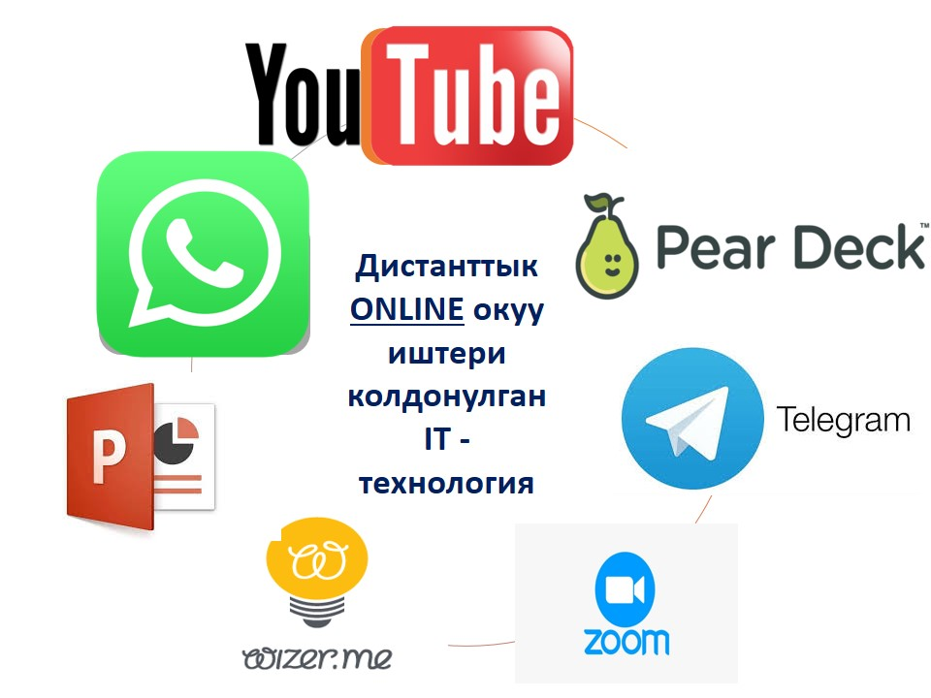

Сабактан
тышкаркы иштер
Семинар
Дистанттык окуу иштери IT -технология(сертификаты )
Окутуучуларды электрондук билим беруу жана дистанттык окутуу технологияларын колдонуу менен окуу процессин уюштуруудагы кесиптик компетенттуулугун жогорулатуу боюнча 72 сааттык курс

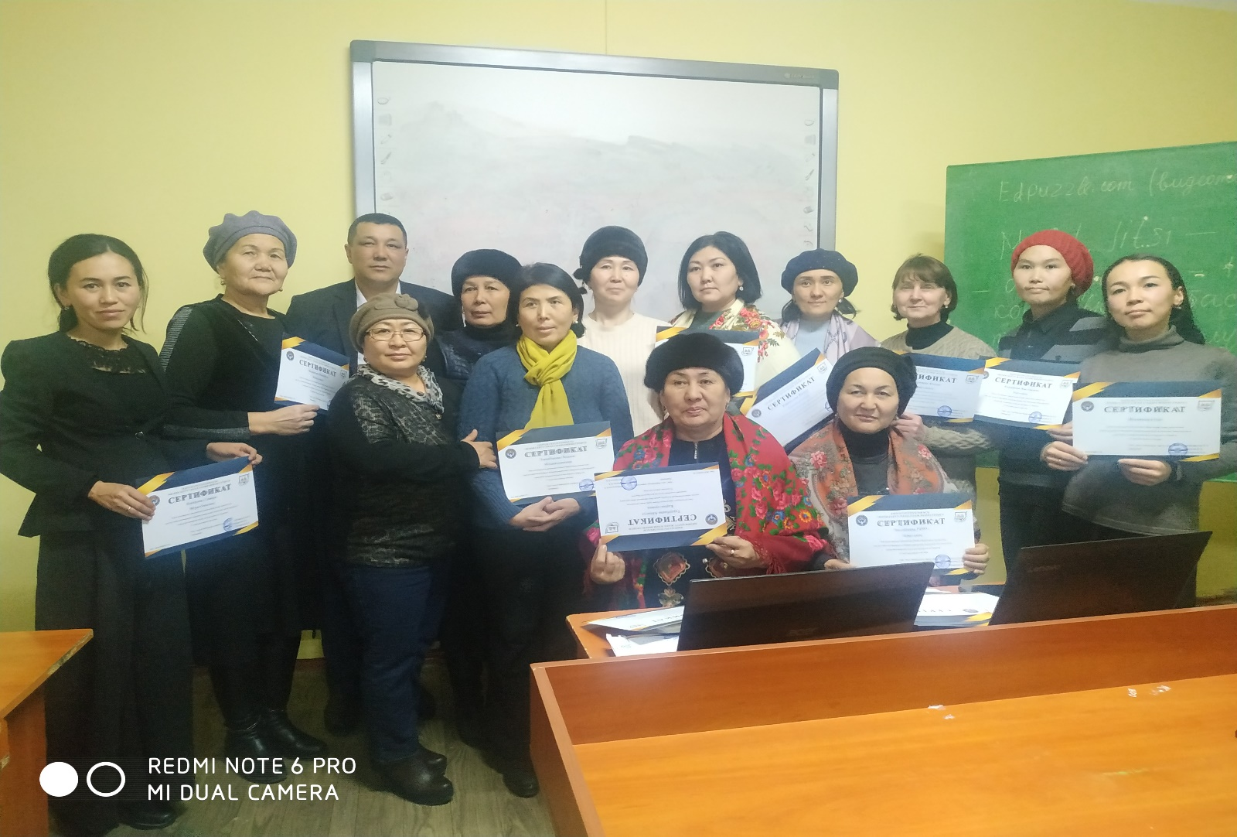

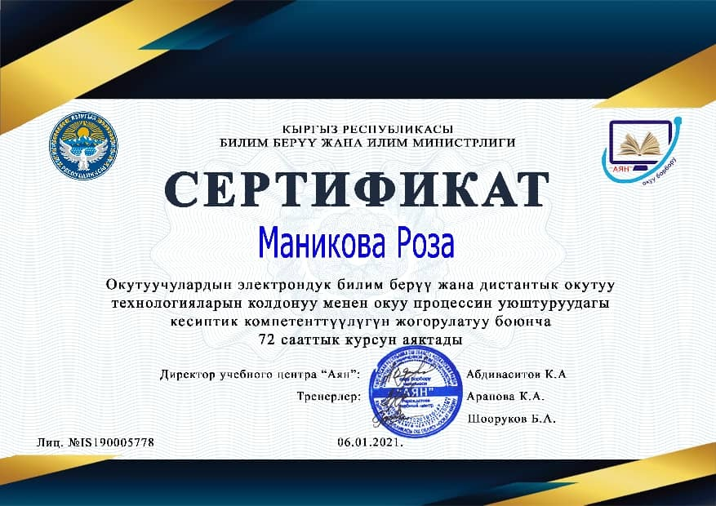

Маникова Роза Ахмаджановна
Ош -2020 - 2021
2021-2022-жылга карата 1жылдык план

1. 2021-2022-жылга 1102 саат жуктому болунду.
2. ОМК тузуу ар бир адистикке.
3. Силлабус тузуу.
4. Университет, факультеттеги иш чараларга активдуу катышуу.
5. Оз ара сабактарга катышуу.
6. Семинар, тренингдерге катышуу.
7. Студенттердин билимин текшеруучу диагностикалык тест тузуу.
8. Тарбиялык иш чараларды уюштуруу.

1-жарым жылдык отчет
1. Болунгон саат жуктомдун 633 сааты толугу менен аткарылды
2. Силлабустар тузулду.
3. ОМК тузулду
4. Дуйнолук Тилдер жана Маданият Факультетинин 70 жылдык мааракесине активдуу катыштым.
5. Тажрыйбалуу мугалимдердин сабактарына катыштым.
6.Студенттердин билимин текшеруучу диагностикалык тест туздум.
7. Чынгыз Айтматовдун 93 жылдык мааракесине “Chyngyz Aitmatov is always with us” аталышындагы тарбиялык иш чара откордук.

